Rampersy na Ceneo dla każdego niemowlaka
Dla dziecka należy wybierać ubranka najwyższej jakości. <b>Rampersy na Ceneo</b> to bardzo dobre rozwiązanie dla letnie, upalne dni.

Rampersy na Ceneo - doskonałe na upalne dni
Kiedy dziecko przychodzi na świat, rodzice starają się kupić mu jak najlepsze ubranka. Wysokiej jakości materiały, piękne wzory i kolory to coś na co zwracają uwagę. W lecie idealnie sprawdzą się Rampersy na Ceneo. Body to posiada krótki rękawek i krótkie spodenki - połączone w jedno.

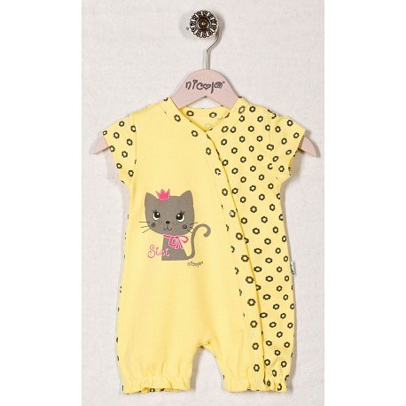
Jakie body wybrać dla dziecka?
Rampersy na Ceneo są wykonane z materiału wysokiej jakości. Najlepiej sprawdza się tu bawełna. Warto wybrać takie body, aby było bezpieczne dla skóry maluszka. Ubranko to musi też być komfortowe, nie może ograniczać ruchu dziecka. Z czasem wiadomo, że przybywa ich.
Czym się kierować przy zakupie?
Rampersy na Ceneo są dostępne w wielu wzorach i kolorach. Warto wybrać takie body, które będzie miało zapięcie w kroku i na ramiączku - są one o wiele bardziej wygodne dla dziecka i rodzica. Zapięcie na ramiączku umożliwia szybkie założenie body, ułatwia to założenie go przez główkę. Zapięcie w kroku umożliwia szybką zmianę pieluszki. Należy wybrać efektowne body i przede wszystkim wygodne.

